《社区健康服务信息系统》

用户使用手册

V1.0

评 审 日 期： 2018.1.11
目 录
1 版本更新信息 1
2 概述 1
3 运行环境 1
4 安装与配置 3
5 操作说明 3
5-1.1 患者用户注册...............................................................................................................................5
5-1.2 登录.................................................................................................................................................4
5-1.3 预约医生.........................................................................................................................................5
5-1.4 医患交流.........................................................................................................................................6
5-1.5.1 药品购买......................................................................................................................................6
5-1.5.2 查询已购买药物..........................................................................................................................7
5-1.6 个人档案.........................................................................................................................................7
5-1.7 周边信息.........................................................................................................................................8
5-2.1 医疗用户注册.................................................................................................................................8
5-2.2 登录.................................................................................................................................................9
5-2.3 查看预约状态.................................................................................................................................9
5-2.4 患者个人档案...............................................................................................................................10
5-2.5 药品售出信息...............................................................................................................................11
5-2.6 医患交流.......................................................................................................................................11

1 版本更新信息
表1-1 版本更新记录
修改编号 | 修改日期 | 修改后版本 | 修改位置 | 修改内容概述
001 |  | 0.1 | 全部 | 初始发布版本
002 |  | 0.2 | 3.1章节 | 增加
003 |  | 0.3 | 4.1章节 | 修改

2 概述
2.1-医疗用户
对于使用本系统的医疗人员来说是与患者交流的平台的快捷方式，医生可以看到预约的患者的相关信息，医疗相关人员补充更改药品等。
2.2-社区患者用户
对于患者用户来说有着方便预约，方便购药，于医生实时交流以及了解更多本地医疗相关信息的功能。

3 运行环境
系统的运行环境，服务器端软硬件环境，客户端软硬件环境，网络环境等。
系统运行网络环境
服务器、网络宽带、固定IP。
系统运行硬件环境
服务器端
CPU 最低要求 1 GHz Pentium 4 处理器
推荐 1.7 GHz Pentium 4 处理器
内存 最低 RAM 要求512MB
推荐 1G 内存
硬盘 需要1GB以上的可用空间
驱动器 需要 CD-ROM 或 DVD-ROM 驱动器
显示 Super VGA (800x600) 或更高分辨率的显示器（颜色设置为32位真彩色）
鼠标 Microsoft 鼠标或兼容的指点设备
客户端
CPU 最低要求 600兆赫 (MHz) Pentium III
处理器及以上 推荐 1 GHz Pentium 4 处理器
内存 最低 RAM 要求256MB
硬盘 需要 500 MB 以上的可用空间
驱动器 需要 CD-ROM 或 DVD-ROM 驱动器
显示 Super VGA (800x600) 或更高分辨率的显示器（颜色设置为32位真彩色）
鼠标 Microsoft 鼠标或兼容的指点设备
操作系统要求
服务器端
Windows Server 2003 简体中文版（如果设置远程应用，推荐使用此操作系统）
Windows 2000 Server 简体中文版（推荐使用）
Windows XP Professional 简体中文版
Windows 2000 Professional 简体中文版
Windows Vista Home 简体中文版
Windows7旗舰版 简体中文版
客户端
Windows Server 2003 简体中文版
Windows 2000 Server 简体中文版
Windows XP Professional 简体中文版
Windows 2000 Professional 简体中文版（推荐使用）
Windows Vista Home 简体中文版
Windows7旗舰版 简体中文版

系统运行软件环境
数据库：
Oracle 10g XE。
应用服务器：
Tomcat 5.5
应用服务器软件。
JDK版本：
JDK 1.6
操作系统：
Windows XP

4 安装与配置
系统安装配置

5 操作说明
（5-1为患者用户使用说明，5-2为医疗用户使用说明）
系统初始界面
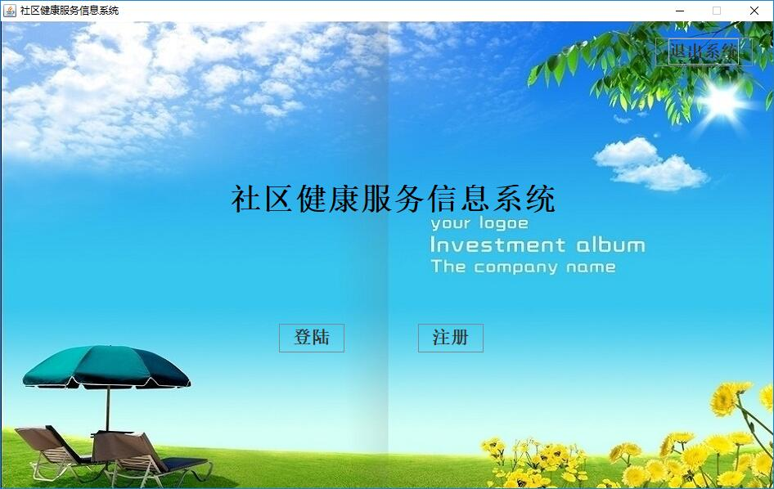
5-1.1 患者用户注册
点击注册按钮，进入注册页面，选择患者用户的单选按钮，将所有信息准确填写完毕后，点击确认来完成以患者用户使用系统的注册。
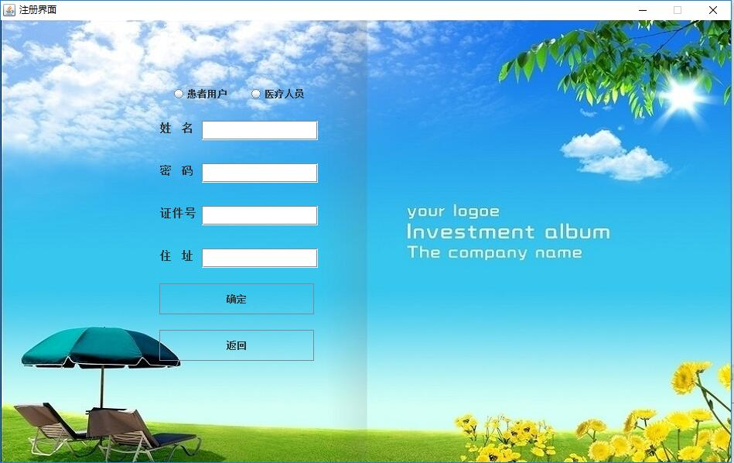
5-1.2 登录
在完成注册后，返回系统登录界面，选择患者用户选项，输入正确的用户名的密码来登录进入社区健康服务信息系统主界面，进行接下来的操作。
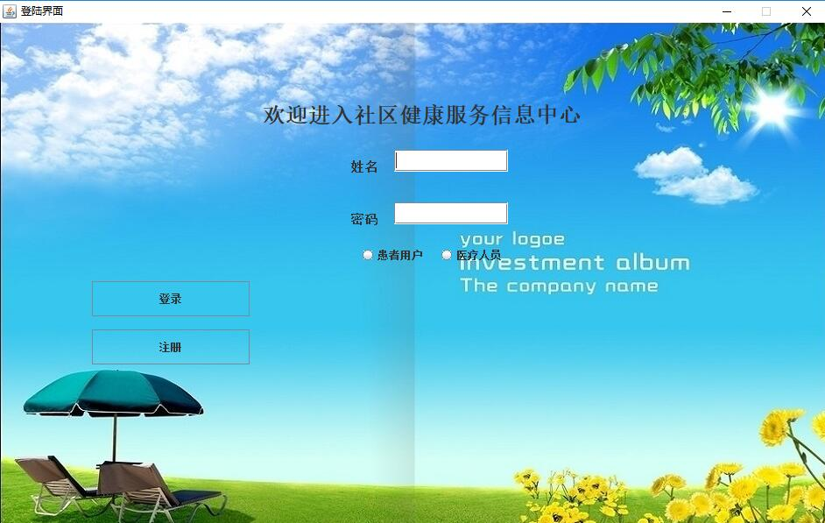

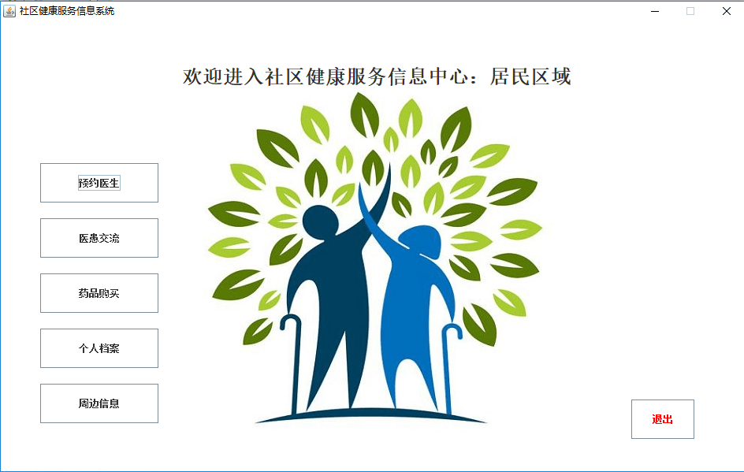

5-1.3 预约医生
在主界面点击预约医生按钮，进入预约界面。
预约界面映入眼帘的就是选择你所需要的医生以及预约时间的选择，选择完毕点击确认来完成预约
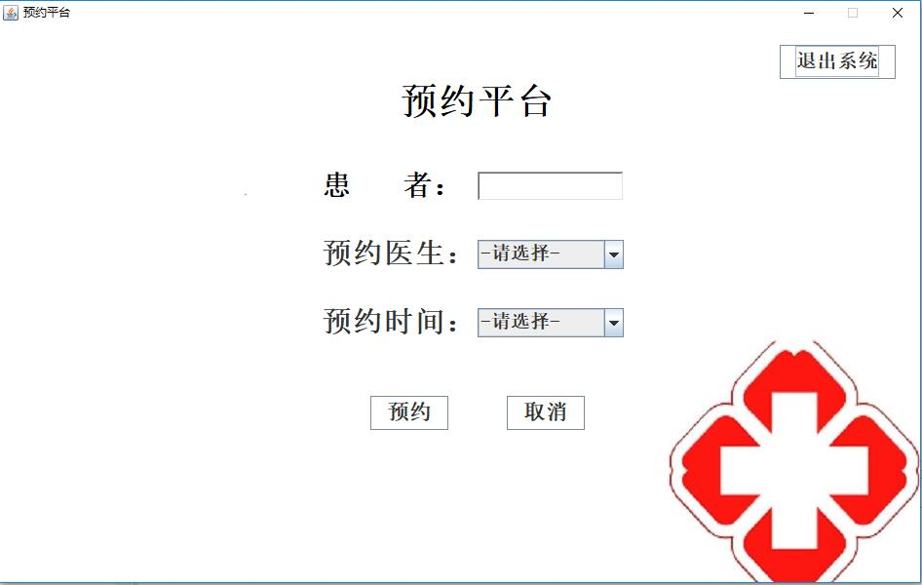

5-1.4 医患交流
在主界面点击医患交流按钮，进入医患交流聊天室，
首先要连接你想进入的医生的聊天室（聊天室可由该医生自由开启和关闭）
然后要在下面的用户名一栏填写姓名确认后使用该用户名在聊天室内进行交流
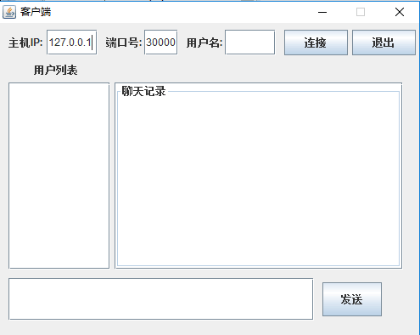
5-1.5.1 药品购买
在主界面点击购买药品按钮，进入药品购买界面，选择相应药品及数量，点击确认来完成购买。
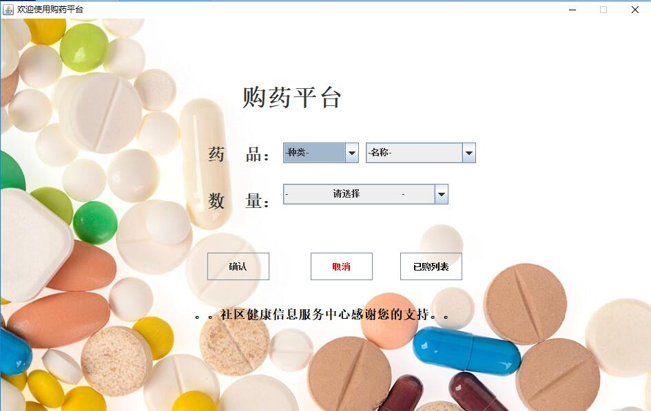
5-1.5.2 查询已购买药物
通过点击购药平台的已购药物按钮来查看已购列表显示已经购买的药品。
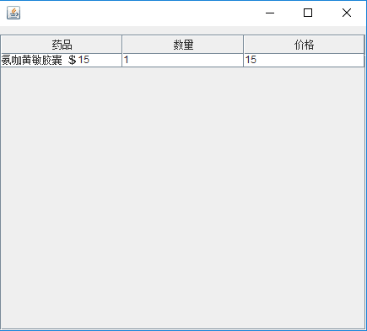
5-1.6 个人档案
在主页面点击个人档案按钮，进入编辑个人档案页面，此页内容将会显示在你预约的医生面前，请务必准确填写，以让医生更加了解你的情况。
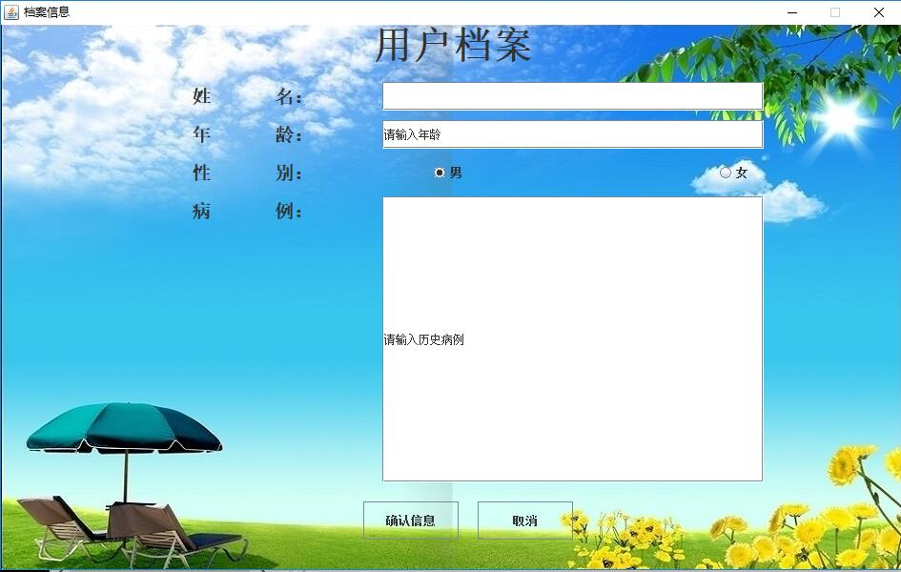
5-1.7 周边信息
点击主页面的周边信息按钮，进入周边信息页面，这里将显示本地区周围的社区医疗及诊所医院的位置，电话等相关信息。
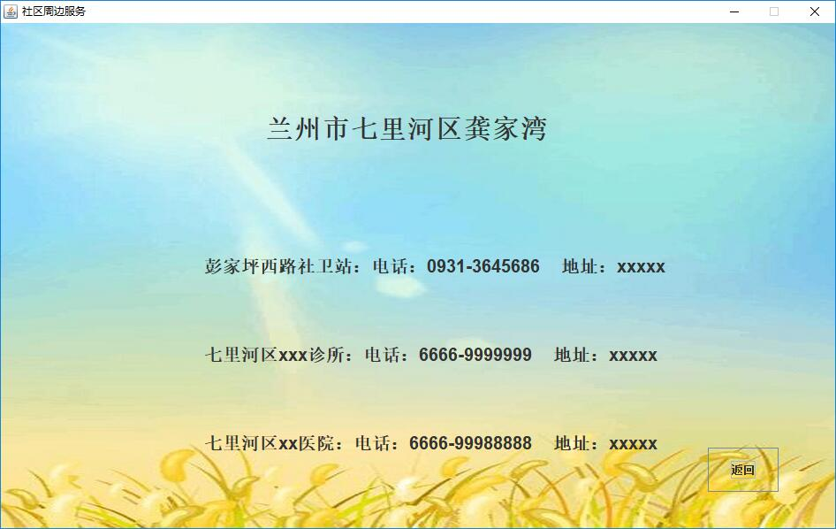
5-2.1 医疗用户注册
点击注册按钮，进入注册页面，选择医疗用户的单选按钮，将所有信息准确填写完毕后，点击确认来完成以医疗人员使用系统的注册。
5-2.2 登录
在完成注册后，返回系统登录界面，选择医疗人员选项，输入正确的用户名的密码来登录进入社区健康服务信息系统主界面，进行接下来的操作。

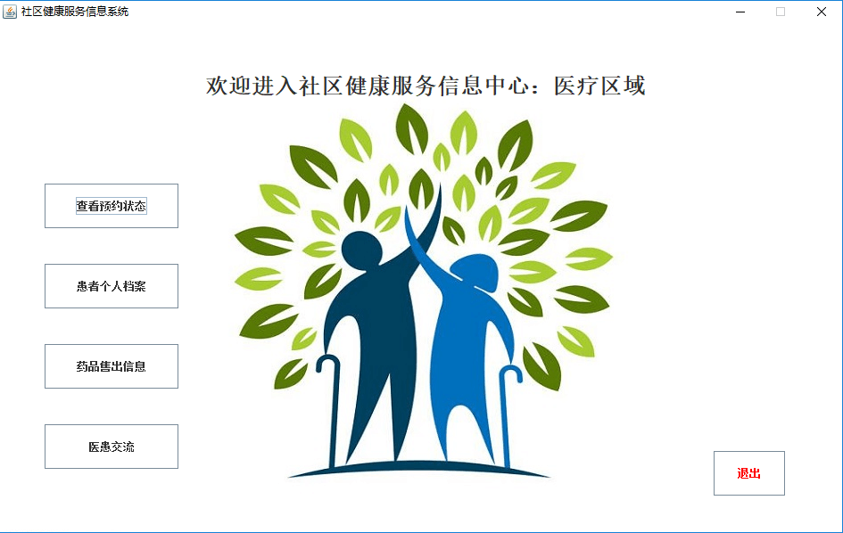
5-2.3 查看预约状态
在主界面点击查看预约状态按钮来查看今日预约的患者，医生，时间等。
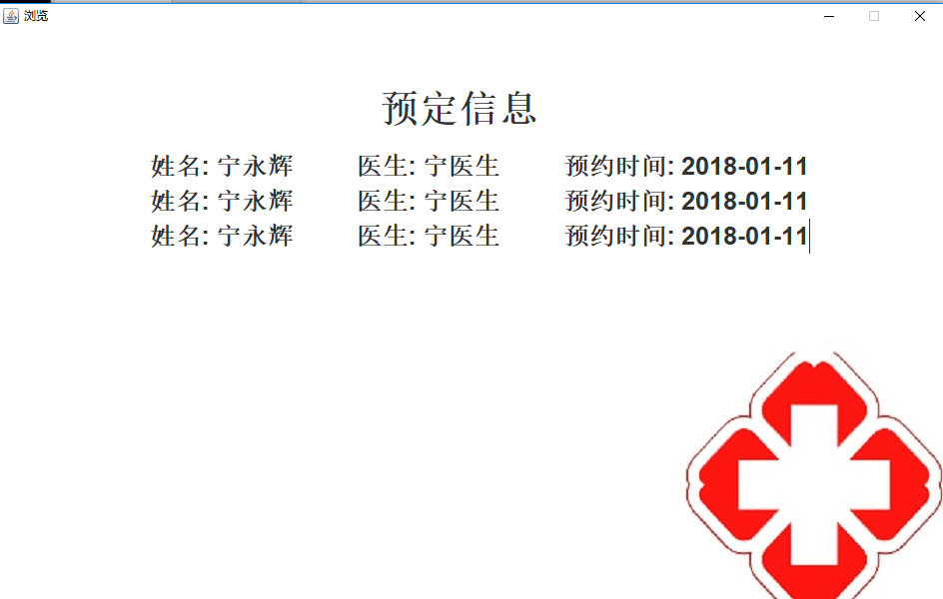

5-2.4 患者个人档案
在主界面点击患者个人档案，能够显示出患者填写的相关信息，方便医生提前了解患者作出相应准备。
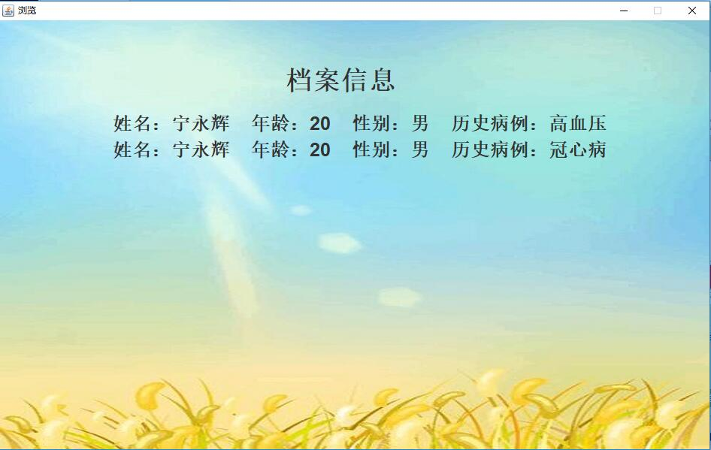
5-2.5 药品售出信息
在主界面点击药品出售信息来查看已经出售的药品。
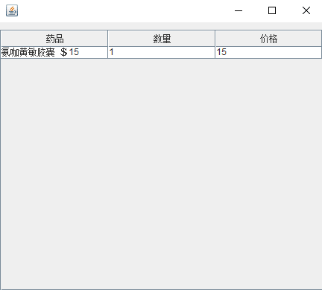
5-2.6 医患交流
在主界面点击医患交流进入医患交流界面，

医疗人员作为管理方面的人员可以自行建立一个专用聊天室，有意向的患者用户进入聊天室进行在线交流。
